Актюбинская область

Кобдинский район

Автор работы: Абдул-Магамедиян Султан

ученик 5 класса Бестауской СШ

Руководитель: Кушнир Т.В.

учитель начальных классов

Научно-исследовательская работа на тему:

«Плесень – опасная или добрая соседка»

Секция: химия, биология

Ақтөбе 2018

Содержание

Введение …………………………………………………………………………………….. 3

Глава 1. Теоретическая часть ………………………………………………………………. 5

1.1 Что такое плесень? ……………………………………………………………….. 5

1.2 Факты о плесени из истории ……………………………………………………... 6

1.3 Состав и условия жизни ………………………………………………………….. 7

1.4 Вредные свойства плесени ………………………………………………………. 9

1.5 Полезные свойства плесени …………………………………………………….. 10

Глава 2. Практическая часть ……………………………………………………………… 12

2.1 Социологический опрос ………………………………………………………… 12

2.2 Наблюдение за условиями образования плесени на разных продуктах. Эксперимент ……………………………………………………………………………….. 12

Заключение ………………………………………………………………………………… 15

Список используемой литературы ……………………………………………………….. 17

Приложение ………………………………………………………………………………... 18

**Введение**

В быту мы часто сталкиваемся с зеленоватым налетом на несвежих продуктах питания. Что же это за налет, почему заплесневевший хлеб мы считаем непригодным для питания и, вместе с тем, покупаем сыр в магазине с таким же налетом и считаем его съедобным?

**Научная новизна исследования:** Интерес к теме возник, когда вернулись мы от бабушки. Мы вдруг обнаружили, что хлеб в полиэтиленовом пакете на кухне покрылся зелёным налётом. Мама сказала, что хлеб покрылся плесенью. Откуда же эта плесень могла взяться, и что она собой представляет? Я много раз видел плесень и раньше, но самое интересное началось после того, как я посмотрел на неё сквозь увеличительное стекло. Увиденное с помощью лупы, меня заинтересовало, и в голове возникло очень много вопросов. Мне стало интересно «Что такое плесень? Какую пользу и какой вред приносит она?».

Плесень и грибки скрытно сопровождают человечество на протяжении всей его истории, а появилась она гораздо раньше самого человека. Несмотря на множество научных исследований, плесень остаётся одной из загадок. Она до конца не изучена и появляется каждый раз в новом качестве. В своей работе я попытаюсь найти ответы на эти вопросы.

**Цель:**

* Доказать возможность появления и развития плесени в домашних условиях.
* Оценить роль плесневых грибов в жизнедеятельности человека, выявив преобладающее положительное или отрицательное их значение.
* Определить и проверить на практике благоприятные условия появления и развития плесени, способы защиты продуктов питания от неё.

**Задачи исследования:**

* Изучить научную литературу о строении и структуре плесени;
* Выявить отрицательную и положительную роль плесени в жизнедеятельности человека.
* Сравнить «две стороны медали» и выявить преобладающую роль.
* Экспериментально определить условия, необходимые для развития плесневых грибов.
* Создать условия для проведения наблюдения по изучению плесени;
* Вырастить объект исследования в домашних условиях.

**Объект исследования**: плесень.

**Гипотеза:** плесень играет в жизни человека не только отрицательную роль, но и положительную; возможно ли вырастить плесень за неделю в домашних условиях.

**Способы и методы исследования**:

* Изучение материалов из разных источников.
* Социологический опрос.
* Постановка опыта.
* Наблюдения за экспериментом.
* Обработка данных эксперимента.

**Глава 1. Теоретическая часть**

**1.1 Что такое плесень?**

Сначала я решил найти и изучить информацию о плесневых грибах, расширить знания, которые я получил на уроках познание мира

Грибы — это удивительное, загадочное царство живых организмов, ведь они сочетают в себе признаки и растений, и животных. Эти диковинные создания встречаются практически повсеместно, где только может жизнь.  
 Грибы играют важную роль в общем круговороте веществ в биосфере, широко используются в народном хозяйстве для получения кормового белка, лимонной кислоты, ферментов, витаминов, антибиотиков [1, с.58].

Плесневые грибы появились на нашей планете около 200 миллионов лет назад. Плесень способна как лишить жизни, так и спасти от смерти. Плесень выглядит красиво, но при этом других чувств, кроме отвращения, не вызывает [Приложение 1, рисунок 1-8].

Плесневые грибы – это разнообразные [грибы](http://beaplanet.ru/griby.html), формирующие ветвящиеся мицелии без крупных плодовых тел. Плесень относится к микромицетам. Это грибы и грибообразные, имеющие микроскопические размеры. Плесневые грибы широко распространены в природе, они развиваются практически повсеместно. Большие колонии растут на питательных средах при высокой температуре и повышенной влажности, причем рост плесени не ограничен при условии наличия пищи. Плесневые грибы отличаются неприхотливостью к среде обитания и пище [14].

В строении плесневых грибов различают ветвящиеся гифы, образующие грибницу, или мицелий. Грибы, относящиеся к плесневым, чрезвычайно разнообразны, но для них всех характерны типичные черты. Мицелий (грибница) плесневых грибов является основой их вегетативного тела и выглядит как комплекс ветвящихся тонких нитей (гиф). Гифы гриба расположены на поверхности или внутри субстрата, на котором поселился гриб. В большинстве случаев плесени образуют грибницы больших размеров, занимающие обширную поверхность. Низшие грибы имеют неклеточную грибницу, тогда как у большинства плесневых грибов грибница поделена на клетки [2, с.12].

Размножение плесневых грибов происходит половым путем, может быть бесполым или вегетативным. Размножение плесневых грибов осуществляется с огромной скоростью. В бесполом размножении основную роль играют споры. Споры содержатся внутри особых споровместилищ либо на краях специальных выростов грибницы – конидиеносцах. Бесполое размножение – главный способ размножения плесневых грибов.

Клетки плесневых грибов не имеют хлорофилла, в связи с чем, этим грибам требуются для питания готовые органические вещества. Плесневые грибы питаются путем всасывания органических веществ. Причем вначале плесень выделяет пищеварительные ферменты для переваривания пищи, а затем поглощает расщепленные до более простых органические соединения. Так как у плесневых грибов нет возможности передвигаться для поиска пищи, то они «обитают» в самой пищи.

Грибки могут расти на самых разных поверхностях – животного или растительного происхождения, на живом и мертвом материале. Ученые находили их даже на ракетном топливе. Плесень – единственный из простейших организмов, способный размножаться половым путем. Колония плесени делится на разнополых особей. Такой способ размножения дает плесени надежду на выживание и эволюцию в быстро меняющемся мире. Ученые уверены: даже если произойдет глобальная катастрофа, плесневые грибы не погибнут [3, с.88].

**1.2 Факты о плесени из истории.**

Когда в 18-м веке биолог Карл Линней составлял свою знаменитую "Систему Природы", грибы он поместил в категорию "Хаос" (с греч. "первобытный мрак, из которого возник мир"). В самых древних растениях были обнаружены следы мицелия. Считается, что именно грибной мицелий мог стать прообразом кровеносной и нервной системы живых организмов. То есть даже человек имеет общие черты с грибами. Миллионы различных видов организмов появлялись и исчезали в ходе эволюции жизни на Земле. Самыми живучими оказались человек и плесень. За кем будет последнее слово? Для науки это большой вопрос.

В начале 20-х годов английский археолог Говард Картер обнаружил  в египетской Долине Царей нетронутую гробницу. Лорд Карнарвон, финансировавший проект и лично участвовавший в открытии гробницы Тутанхамона, вскоре умер от загадочной болезни. Вслед за ним скончался и  другой участник раскопок, Артур Мейс.

Позже выяснилось, что в тканях легких найденных в гробнице мумий все еще жил плесневый грибок, находившийся на высокой стадии развития. Пресса заговорила о "Проклятии Тутанхамона", не обратив внимания на тот факт, что, в частности, Мейс был тяжело болен еще до начала раскопок, а лорд Карнарвон когда-то очень увлекался автоспортом, однажды попал в аварию и повредил легкое. Ослабленная иммунная система англичан оказалась идеальной средой для проявления смертоносных качеств плесени. Тем более что в гробнице жила самая опасная из всех существующих ее видов – черный гриб Аспергилус Нигер.

Для защиты деревянных деталей снаряжения войск Александр Македонский специальным указом повелел пропитывать их маслом, как и обшивку, и шпангоуты кораблей, опоры мостов.

В 1771 году в Москве началась эпидемия чумы, вызвавшая бунты. На усмирение прибыл фаворит Екатерины Григорий Орлов. Он победил панику жесткими активными действиями, создал госпиталь в своем дворце, велел устраивать новые отдаленные кладбища. Распорядился Орлов, как издавна повелось во время бед и напастей, бить в набатные колокола. Вскоре эпидемия пошла на спад. Недавно ученые установили, что колокола обладают частотным спектром звучания, который угнетает рост патогенных микробов и повышает иммунитет человека.

Под саркофагом 4-го энергоблока Чернобыльской АЭС было обнаружено огромное количество плесени. Она росла, густея в местах усиленного радиационного излучения.

Споры плесневых грибов прикрепили к обшивке космического корабля, летавшего в космосе. Через полтора года выяснилось: в условиях безвоздушного пространства «испытуемые» выжили, стали еще агрессивнее и устойчивее. Возможно, поражения, нанесенные плесенью аппаратуре орбитальной станции «Мир», были одной из причин ее затопления.

Опасность, которую несет людям плесень, упомянута в Ветхом Завете. В библейские времена плесень считалась знаком предупреждения свыше. Господь говорил об этом Моисею.

В Средние Века плесень считали изобретением дьявола, придуманным им для того, чтобы нарушать гармонию и приводить людей в отчаяние. Науке понадобилось несколько столетий, чтобы доказать – плесень не нарушает гармонию системы, напротив, она является индикатором нарушений [3, с.92].

**1.3 Состав и условия жизни**

Плесень - простонародное название грибка, который, в свою очередь, бывает плесневым (растет на камне, бетона, краске), грибком синевы (растет в клетчатке дерева), грибком гниения (бактериальная, белая, бурая гниль, растущая на древесине), дрожжевым грибком (на пищевых продуктах). Плесневые грибки распространены практически всюду. Они обнаруживаются, как в жилище человека, так и во внешней среде.

Плесень распространяется по воздуху в виде микроскопических спор, которые летают по воздуху, выискивая подходящее для обитания место (температура воздуха выше 20°C, относительная влажность — более 90%). Попадая в подходящую среду, спора при необходимой температуре и уровне влажности, начинает прорастать. Она образует подобные нитям клетки, называемые гифами.

Когда гифы переплетаются между собой, образуется пушистый клубок нитей – мицелий. Это и есть то, что мы называем плесенью. Внешне плесень так же может напоминать грязь или пятна, например, когда она образуется на стенах в ванной комнате между плитками кафеля.

Посинение, позеленение поверхностей, шелушение стен, махры или растущая "борода", черные точки на потолке свидетельствуют о присутствии плесени. Порой плесень имеет вид пленок, корочек, рыхлого или порошкообразного налета на испорченных пищевых продуктах, прелых листьях, на гнилой древесине [Приложение 2, рисунок 1-9].

Колонии плесневых грибков имеют различную окраску. Плесень может быть серого, желтого, черного, голубого, белого, зеленого и красного цвета.

Излюбленные места обитания плесени — дома, где неправильно устроены водостоки и плохо изолированы полы. А еще плесень «любит» все деревянное, поскольку пористая древесина легко накапливает воду. Другие потенциальные места ее обитания — бетон, штукатурка, пластик, резина, тканевая основа линолеума, ковровые покрытия, книги, цветочные горшки [11].

Плесень размножается невероятно быстро. В обыкновенной хлебной плесени можно различить маленькие черные точки – спорангии, в которых образуются споры. В одном спорангии содержится до 50 000 спор, каждая из которых способна воспроизвести сотни миллионов новых спор всего за несколько дней! А если условия благоприятные, плесень быстро появится на книге, обуви или на упавшем дереве в лесу [12].

Mucor – относится к низшим плесневым грибам, класса зигомицетов, некоторые виды относятся к 4 группе патогенности и представляют серьёзную опасность для людей, хотя другие используются в медицине для приготовления антибиотиков. Часто встречается на почве и поражает собранный урожай, требователен к температуре и влажности [8, с.152].

**1.4 Вредные свойства плесени**

Плесень способна выделять токсические вещества - микотоксины, которые могут нанести вред организму людей и животных. Действие плесени ощущается, когда ее споры проникают через вдыхаемый воздух, через поверхность кожи или проглатываются вместе с пищей.

Плесень способна вызвать разные заболевания от аллергии до онкологических заболеваний. Уже доказано, что воздух, если помещение не проветривается, содержит много спор плесени, которые оседают в наших легких. Наши легкие могут отфильтровывать разные микробы, но споры плесени осаживаются глубоко в легких и проникают в легочную ткань. Было установлено, что там, где проживали астматики и аллергики в 80% из 100% была обнаружена плесень.

Считается, что причиной, казалось бы, необъяснимой смерти людей, вскрывавших гробницы египетских фараонов, является так называемая желтая плесень, выделяющая опасное вещество афлатоксин. Желтая плесень поражает пищевые продукты (наиболее подвержены поражению рыба, молоко, рис, земляные орехи) [13].

Что касается черной плесени, то она опасна тем, что от нее практически невозможно избавиться, так как она мутирует и становится более агрессивной. Биологи нашли препарат, который может подавить влияние черной плесени – эфирное масло монарда (растения). В древности считалось, что дом, который поразила черная плесень, необходимо сжечь.

Открывая банку с бабушкиным клубничным вареньем, мы часто видим сверху небольшой слой плесени. В голове сразу же всплывает что-то про пенициллин и что-то еще, не менее полезное. На самом же деле эта "безобидная" плесень - настоящий яд, который может накапливаться в организме и приводить к раку печени.

Вот краткий перечень заболеваний, связанных с плесенью: мигрень, насморк, отит, бронхит, ринит, бронхиальная астма, сердечно-сосудистые нарушения, микотоксикоз. Иногда у людей со сниженным иммунитетом возможны плесневые поражения внутренних органов. Все перечисленные заболевания носят хронический характер течения и вызывают трудности при лечении.

Некоторые плесневые грибы, существенно снижая урожай, могут оказывать неблагоприятное действие на здоровье сельскохозяйственных животных.

Грибы поражают запасы зерна, фураж, солому и сено. Иногда продукты становятся непригодными к использованию из-за токсичности метаболитов гриба.

При сильном развитии плесневых грибов в соломе возможно саморазогревание и даже воспламенение стогов [4, с.54].

**1.5 Полезные свойства плесени**

Но у плесени, кроме вредных, есть и полезные свойства.

В 1928 году английский микробиолог Александр Флеминг случайно обнаружил антибактериальное свойство зеленой плесени, которая способна убивать бактерии, но безвредна для человека и животных [Приложение 3, рисунок 1-2]. На первый взгляд она вызывает отвращение, но именно благодаря ей, а точнее пенициллину, который изготавливается на основе плесени, во Вторую Мировую войну 95% военнослужащих с инфицированными ранами вылечились. Это открытие положило начало производству пенициллина, который считается «самым действенным средством в современной медицине» [Приложение 3, рисунок 3].

В 1945 году Флеминг и его коллеги Хоуард Флори и Эрнст Чейн удостоились за свой труд Нобелевской премии в области медицины. С тех пор плесень стали применять для получения различных лекарственных препаратов, например лекарств от мигрени, для лечения болезни Паркинсона и предотвращения образования тромбов [5, с.25].

Плесень так же открыла двери в восхитительный мир вкуса. Взять, к примеру, сыр. Некоторые виды плесени полезны, например, голубая и белая, красная плесень, с помощью которых готовят вкусные сыры. Польза сыров с плесенью: содержат кальций, белок, витамины группы В, положительно воздействуют на кровеносную систему, улучшают работу кишечника. Однако их нельзя употреблять беременным женщинам, а также аллергикам. Знаете ли вы, что такие сорта сыра, как бри, камамбер, голубой датский сыр, рокфор обязаны своим особенным вкусом некоторым видам плесени рода пенициллиум [Приложение 4, рисунок 1-8].

То же самое можно сказать и о салями, соевом соусе и пиве.

Кроме того, плесень применяется в виноделии. Ягоды винограда, на которых образовалось нужное количество плесени, собирают в определённое время и используют в производстве элитных десертных вин.

Плесень ботритис серый, или благородная плесень, повышает концентрацию сахара в виноградных ягодах, благодаря чему вкус вина становится более насыщенным. В винном погребе, где происходит процесс брожения, особая погребная плесень придаёт вину его окончательный вкус. Если перефразировать пословицу венгерских виноделов, можно сказать: «Благородная плесень делает хорошее вино» [6, с.69].

Да что уж тут, возьмем к примеру «самую страшную» плесень на сей момент Аспергиллус Нигер. Черная плесень, которая вызывает страх и ужас. Но, мало кто слышал, что с её помощью производятся в промышленных масштабах:

1. Лимонная кислота (Е330)
2. Глюконовая кислота (Е574)
3. Пектиназы, глюкоамилазы и ещё много других ферментов
4. Являются основным агентом в ферментации некоторых сортов чая ( Пуэр)
5. Заменитель сахара (кукурузный сироп, который добавляют в разные напитки, йогурты и т.д.) [7, с.33].

У «черной плесени» есть еще родственник, который более 2000 лет используется для производства соевого соуса и сакэ [9, с.115].

Как видите, путем селекции выведены и укрощены маленькие «дойные коровки», которые делают именно то, о чем их попросили [10, с.127].

**Глава 2. Практическая часть**

**2.1 Социологический опрос**

**В начале работы над проектом мною был проведен опрос среди учащихся и учителей нашей школы.**

**1. Знаете ли вы что такое плесень?**

**2. Как вы относитесь к плесени?**

**3. Употребляете ли вы в пищу заплесневелые продукты питания?**

**4. Покупаете ли вы сыр с плесенью?**

**5. Может ли плесень появиться за неделю на продуктах питания?**

***Выводы по итогам опроса:***

**97% опрошенных знают, что такое плесень** [Приложение 5, диаграмма 1]**;**

**77% относятся к плесени отрицательно** [Приложение 5, диаграмма 2];

**97% опрошенных не употребляли в пищу заплесневелые продукты питания** [Приложение 5, диаграмма 3];

**Сыр с плесенью покупают 3%, а 97% отрицательно относятся к покупке такого сыра** [Приложение 5, диаграмма 4].

**Так же был предложен вопрос «Может ли плесень появиться за неделю на продуктах питания?» 73% думают что да, а 7% ответили, что нет** [Приложение 5, диаграмма 5].

**Из этого следует, что большинство знают об опасности для здоровья человека, которая возникает при употреблении в пищу заплесневелых продуктов. Но все же я считаю, что нужно больше рассказывать о вреде плесени. Прежде чем это сделать, я должен сам узнать больше о ней.**

**2.2 Наблюдение за условиями образованием плесени на разных продуктах. Эксперимент.**

Наиважнейшей задачей моего исследования было вырастить объект (плесень) в домашних условиях за 7 дней при различной влажности и температуре.

Для опытов взял хлеб и тертую морковь.

Вывод №1 Для развития плесени на хлебе благоприятными условиями являются:

* Наличие влаги,
* Тепло,
* Отсутствие кислорода.

Наличие света значения для развития плесени не имеет [Приложение 6, таблица 1].

Вывод № 2: Плесень более интенсивно развивается при следующих условиях:

* Наличие влаги,
* Наличие тепла,
* Отсутствие кислорода [Приложение 6, таблица 2].

Замедленный рост плесени наблюдается при пониженной температуре, доступе воздуха и уменьшении влажности субстрата.

В разных условиях на одном и том же субстрате может развиваться разная плесень.

**Идеальные условия для появления и развития плесени:**

* влажность воздуха выше 95%;
* температура +20 градусов, причём, чем выше температура воздуха, тем появление и развитие происходит быстрее.
* отсутствие проветривания.

**Вывод:** плес­невые грибы появляются и начинают расти, если условия для их обитания подходящие: температура воздуха выше 20° С, относительная влажность — более 95%.

Если пространство квартиры имеет больший уровень влажности, прохлада в комнатах при высокой влажности снаружи, неравномерный прогрев помещений, слабое проветривание и т.д. то влага конденсируется на подходящих местах. Это, как правило, - пространства за шкафами и стенками, места под подоконниками, стены и потолки в ванных комнатах - будущие источники появления и стремительного размножения плесневых грибков.

Следовательно, чтобы сохранить продукты питания от плесени, необходимо хранить их в сухом и прохладном месте.

**Несколько простых полезных советов как предотвратить появление плесени на хлебе.**

1. Предотвратит хлеб от плесени горсточка соли, положенная в плотно закрытую хлебницу. Соль является хорошим консервантом, задерживающим развитие микроорганизмов.

2. От плесени, а также и от неприятных запахов, поможет кусочек древесного угля, завернутый в марлю, если положить его в хлебницу. Древесный уголь прекрасно поглощает запахи и излишнюю влагу.

3. Наилучший способ - хранить хлеб в деревянных хлебницах завернутым в льняную салфетку. Пакеты из полиэтилена для этой цели абсолютно непригодны, так как хлеб в них под действием влаги быстро плесневеет.

**Заключение**

Моя гипотеза, что плесень играет в жизни человека не только отрицательную роль, но и положительную, подтвердилась.

Выполняя эту работу, я узнал, что плесень бывает разной. Полезная плесень используется в производстве лекарств, которые помогают человеку справиться с болезнями. Кроме того плесень используется при изготовлении сыра, вин.

С другой стороны, плесень – яд. Человек, съевший несвежий продукт, покрытый плесенью, может нанести серьезный вред организму. Также в жилищах, стены или потолки которых покрыты плесенью, находиться и жить небезопасно. Она вызывает головокружение, головные боли, а также болезни легких.

Проделав опыты, я понял, что влажность воздуха и тепло являются главными условиями развития плесневых грибов, увидел, что плесень состоит из тоненьких ниточек, все они переплетаются, образуя как бы паутину. Переплетенные нити называются гифами. На концах гифов я увидел спорангии, в которых образуются споры.

Я научился находить нужный материал из различных источников, проводить опыты, делать выводы.

* Поставленные в работе задачи полностью выполнены, в результате нее была достигнута основная цель - доказать возможность появления и развития плесени в домашних условиях.

**Есть несколько способов борьбы с этим явлением в наших домах:**

1. Обеспечьте хорошую вентиляцию. Тщательно проветривайте помещения. Если ванная комната очень влажная после душа - она должна быть проветрена.

2. Не допускайте протекания воды из кранов, это повышает влажность.

3. Уменьшите число домашних растений. Некоторые грибы особенно буйно разрастаются  в земле цветочного горшка.

4. Снизить влажность в помещении возможно с помощью кондиционера. Но помните, что сам кондиционер может стать источником грибов и их спор. Используйте кондиционер с фильтрами,  не позволяющими расти внутри плесени.

5. Необходимо обеспечить хорошее отопление. На даче не выключайте отопление ночью. Формирование сырости на стенах значительно больше тогда, когда комната остывает.

6. Комнаты должны проветриваться в течение короткого времени, но интенсивно. Все окна и двери должны быть открыты. Короткое и интенсивное проветривание не будет рассеивать тепло от стен, так что потеря тепла будет небольшой. Слегка приоткрытые окна - это не адекватная альтернатива их широкому раскрытию в течение короткого промежутка времени.

7. Проветривайте  влажную одежду, прежде чем уберёте ее.

8. Не держите в комнате высушенные цветы, они  часто содержат плесень.

9. Избегайте использования подушек, матрацев и мебели, заполненной каучуковой пеной, так как от пота они плесневеют. ПОМНИТЕ, что предупредить появление плесени гораздо легче и дешевле, чем удалять грибок и устранять последствия такого поражения!

10. Обнаруженные на стенах или потолке маленькие темные пятна обработать перекисью водорода или столовым уксусом - в качестве первой неотложной меры.

И все - таки остается еще много загадок о плесени – живом существе из царства грибов! Я думаю, что когда буду учиться в старших классах, я вернусь к изучаемой теме, и смогу ответить на вопросы, которые пока мне не понятны.

Практическая значимость исследования заключается в создании карточек – предупреждений «Стоп, плесень!», где есть несколько простых полезных советов как предотвратить появление плесени на продуктах и в наших домах.

**Список используемой литературы**:

1. Большая энциклопедия Кирилла и Мефодия (10 издание 2005 г.)

2. Энциклопедия « Я познаю мир. Ботаника ». Автор Ю. Н. Касаткина (« Астрель », Москва, 2006 г.)

3. Биология для увлеченных. Автор Н. И. Околитенко (« Феникс », Ростов - на – Дону, 2006 г.)

4. Грибковые инфекции. Руководство для врачей. Сергеев А. Ю., Сергеев Ю. В. (ООО " Бином - пресс ").

5. Плешаков В.В. Зеленые страницы. Книга для учащихся начальных классов. М., «Просвещение», 2000 г.

6. Плешаков В.В. Мир вокруг нас. 3 класс. 1 часть. Учебник для 3 класса начальной школы. М., «Просвещение», 2006г.

7. Новая иллюстрированная энциклопедия в 20 томах. Кн. 14. М., Большая Российская энциклопедия, 2006.

8. Энциклопедия живой природы. Т.7, М., ОЛМА Медиа Групп;

ОЛМА-ПРЕСС Экслибрис, 2006 г.

9. Большая энциклопедия природы. Грибы. Издательство: ООО "Мир книги", 2005. Том 8.

10. “Всё обо всем. Популярная энциклопедия для детей» Книга под редакцией Г.П.Шалаева. Издательство: АСТ-ЛТД. Москва, 1998 год; тома 6 и 10.

11. [http://www.vashdom.ru/articles/bio_plesen1.htm - 16.10.2017](http://www.vashdom.ru/articles/bio_plesen1.htm%20-%2016.10.2017) г.

12. [http://dic.academic.ru/dic.nsf/brokgauz_efron/80471/Плесень - 16.10.2017](http://dic.academic.ru/dic.nsf/brokgauz_efron/80471/Плесень%20-%2016.10.2017) г.

13. [http://www.inflora.ru/diet/diet234.html - 23.10.2017](http://www.inflora.ru/diet/diet234.html%20-%2023.10.2017) г.

14. [http://probudites.ru/raznoe4.html - 23.10.2017](http://probudites.ru/raznoe4.html%20-%2023.10.2017) г.

**Приложение 1**

*Разные виды плесени:*

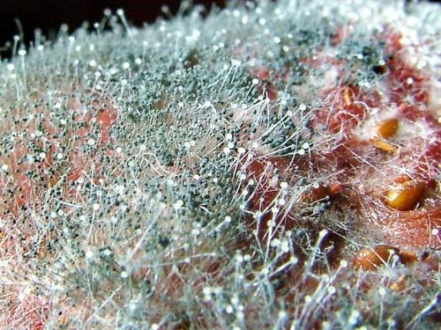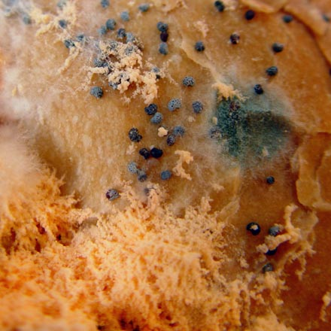

*Рисунок 1 Рисунок 2*

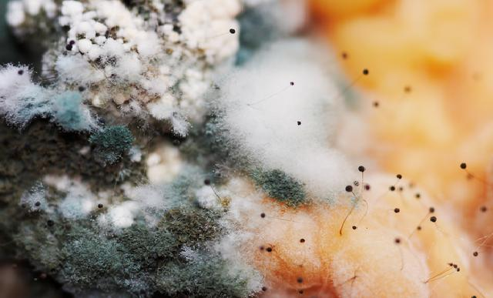 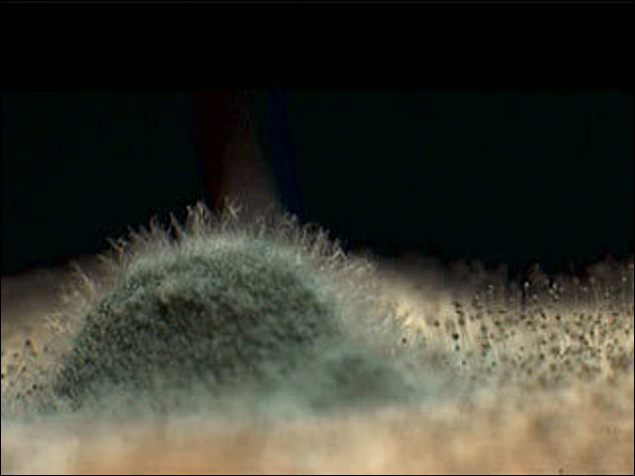

*Рисунок 3 Рисунок 4*

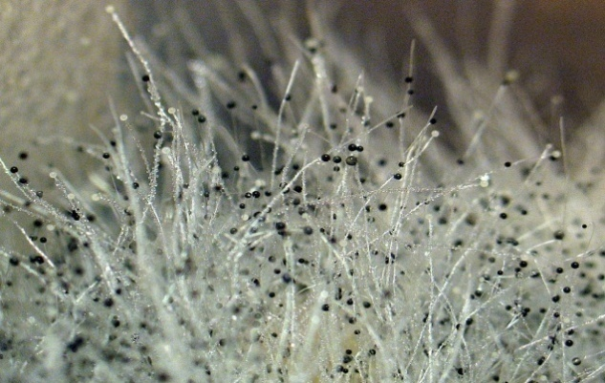 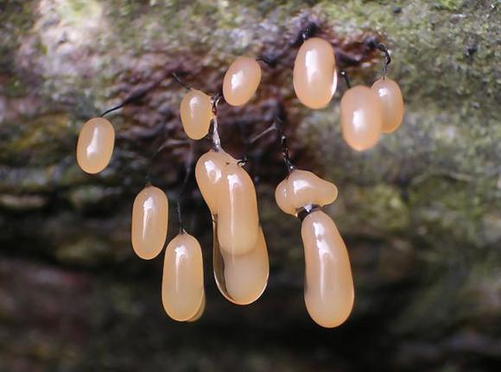

*Рисунок 5 Рисунок 6*

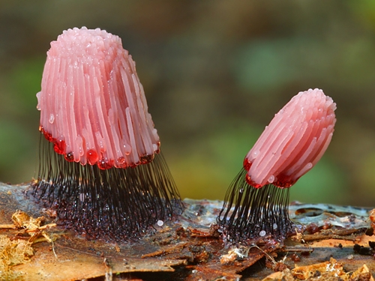 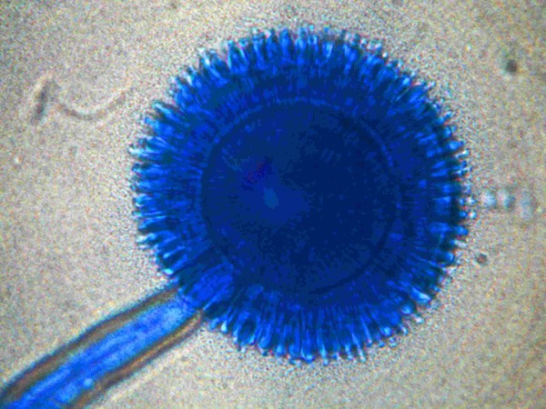

*Рисунок 7 Рисунок 8*

**Приложение 2**

*Опасная плесень*

*Плесень в доме*

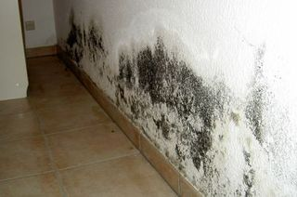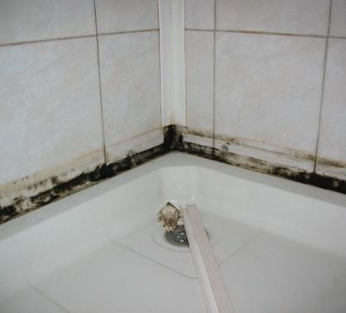 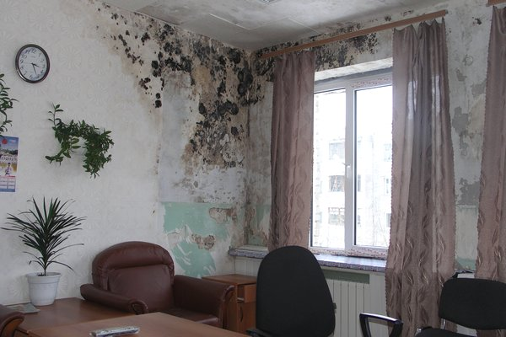

*Рисунок 1 Рисунок 2 Рисунок 3*

*Плесень на фруктах, ягодах и овощах*

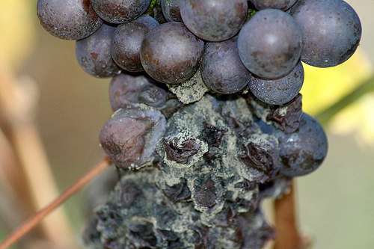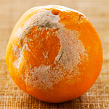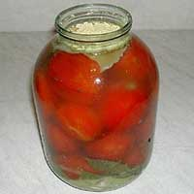

*Рисунок 4 Рисунок 5 Рисунок 6*

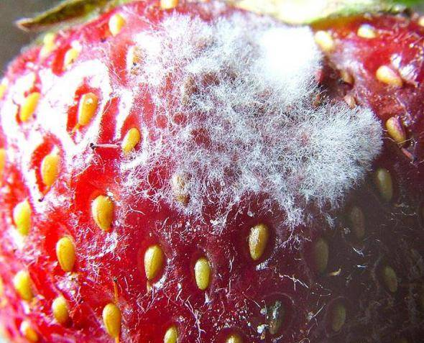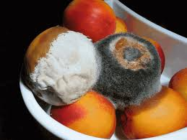 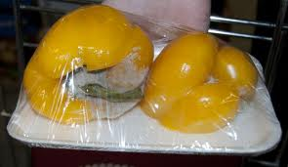

*Рисунок 7 Рисунок 8 Рисунок 9*

**Приложение 3**

*«Полезная» плесень*

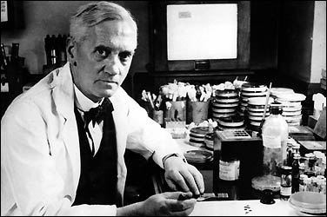

**Александр Флеминг** ([1881](http://ru.wikipedia.org/wiki/1881) — [1955](http://ru.wikipedia.org/wiki/1955)) — [британский](http://ru.wikipedia.org/wiki/%D0%92%D0%B5%D0%BB%D0%B8%D0%BA%D0%BE%D0%B1%D1%80%D0%B8%D1%82%D0%B0%D0%BD%D0%B8%D1%8F) [бактериолог](http://ru.wikipedia.org/wiki/%D0%91%D0%B0%D0%BA%D1%82%D0%B5%D1%80%D0%B8%D0%BE%D0%BB%D0%BE%D0%B3%D0%B8%D1%8F).

*Рисунок 1*

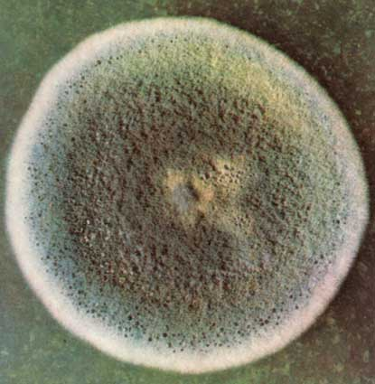 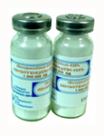

Penicillium notatum Пенициллин (антибиотик)

*Рисунок 2 Рисунок 3*

**Приложение 4**

*Виды сыров с плесенью*

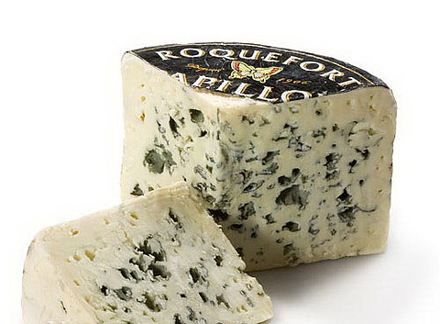 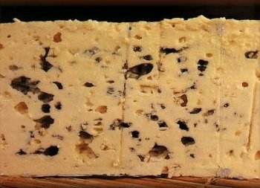

*Рисунок 1 (Рокфор) Рисунок 2 (Блю де кос)*

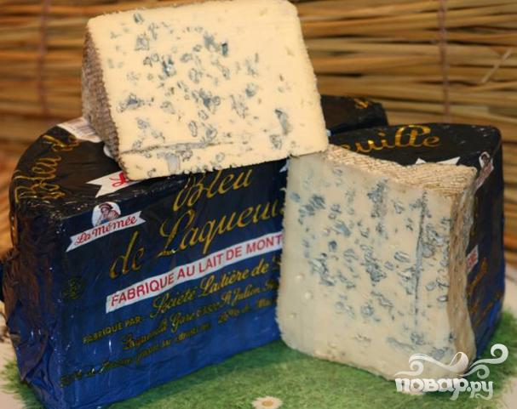 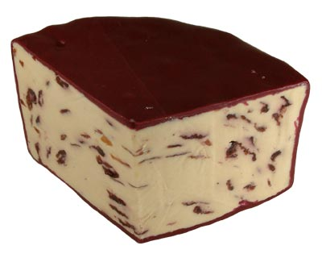

*Рисунок 3 (Блю де лакей) Рисунок 4 (Крэндэйл)*

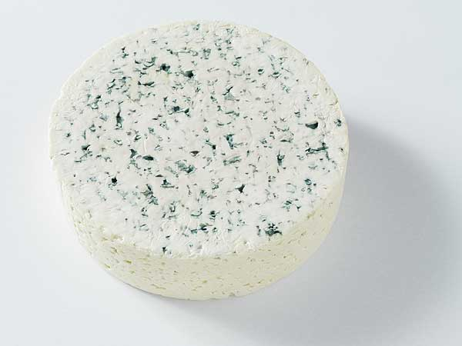 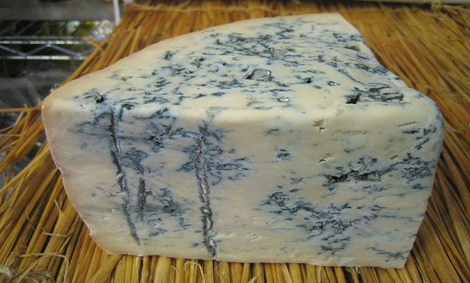

*Рисунок 5 (Данаблю) Рисунок 6 (Горгонцола)*

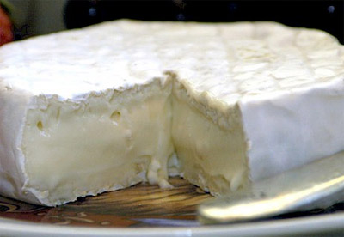 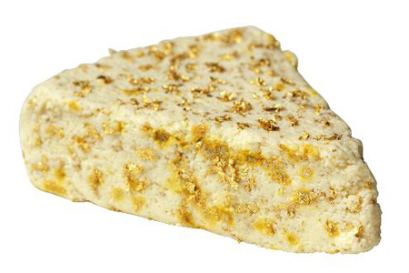

*Рисунок 7 (Камамбер (с белой плесенью) Рисунок 8 (Стилтон)*

**Приложение 5**

*Диаграмма 1*

*Диаграмма 2*

***Диаграмма 3***

*Диаграмма 4*

*Диаграмма 5*

**Приложение 6**

Опыт с хлебом:

|  |  |  |  |
| --- | --- | --- | --- |
| День опыта | Продукт: хлеб | | |
| Условия | | |
| В пакете, в темном теплом шкафу | Без пакета, в темном теплом шкафу | Без пакета, на солнечном подоконнике |
| 5 | Появилось белое пятнышко.  SDC18392.JPG | Зачерствел.  SDC18390.JPG | Засох.  SDC18386.JPG |
| 10 | Пятна размножились.SDC18420.JPG  Появился затхлый запах. | Без изменений. |  |
| 15 | Полностью покрылся плесенью.SDC18374.JPG  Неприятный запах. | Совсем засох и раскрошился. Плесени нет.SDC18405.JPG |  |

*Таблица 1*

Опыт с морковью:

|  |  |  |
| --- | --- | --- |
| День опыта | Продукт: Тертая морковь | |
| Условия | |
| В холодильнике, в открытом виде. | В шкафу, в пакете. |
| 3 | Без изменений | Без изменений |
| 10 | Появилась плесень, тоненькие белые нити.SDC17700.JPG  Вид под микроскопомМорковь.jpg | Весь объем моркови покрылся густой плесенью.  Появился неприятно – сладкий запах.  Комочек стал клейкий.  SDC18410.JPG |
| 20 | Вся морковь покрылась плесенью, белыми, тонкими, напоминающими пух - гифами.SDC17701.JPG  Вид под микроскопомМорковь..jpg  Мицелий стал наиболее витвистый. | Весь кусочек покрылся скользкой слизью – полупрозрачной, местами на слизи можно разглядеть белую, серую и черную плесень. Очень неприятный гнилостный запах.C:\Documents and Settings\Admin\Рабочий стол\Плесневые грибы\Микология\SDC18412.JPG |

*Таблица 2*